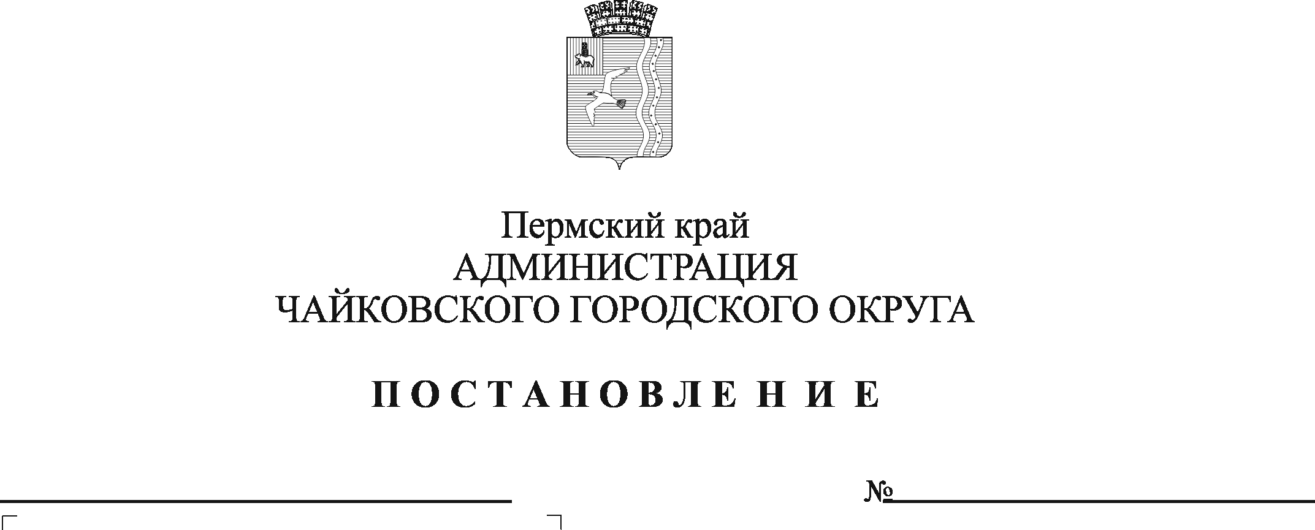
О внесении изменений в приложение 1 к Положению о системе оплаты труда и стимулировании работников муниципального казенного учреждения «Жилкомэнергосервис», утвержденному постановлением администрации Чайковского городского округа от 27.03.2020 № 328

На основании Федерального закона от 6 октября 2003 г. № 131- ФЗ «Об общих принципах организации местного самоуправления в Российской Федерации», Устава Чайковского городского округа, в соответствии с решением Чайковской городской Думы от 19 декабря 2018 г. № 96 «Об оплате труда работников муниципальных учреждений Чайковского городского округа», постановления администрации города Чайковского от 11 февраля 2019 г. № 153 «Об оплате труда рабочих муниципальных учреждений Чайковского городского округа», в целях урегулирования трудовых отношений
ПОСТАНОВЛЯЮ:
1. Внести в приложение 1 к Положению о системе оплаты труда и стимулировании работников муниципального казенного учреждения «Жилкомэнергосервис», утвержденному постановлением администрации Чайковского городского округа от 27 марта 2020 года № 328 (далее – Положение), следующие изменения:
1.1. в приложении 1 к Положению пункт 4.1 изложить в новой редакции:
№ п/п | Квалификационные уровни | Должности, отнесенные к квалификационным уровням | Должностные оклады (рублей)
1 | 2 | 3 | 4
4.1 | 1-й квалификационный уровень | гардеробщик, дворник, сторож (вахтер), уборщик служебных помещений | 6141,00
2. Опубликовать постановление в муниципальной газете «Огни Камы» и разместить на официальном сайте администрации Чайковского городского округа.
3. Постановление вступает в силу после его официального опубликования и распространяется на правоотношения, возникшие с 1 марта 2021 г.

Глава городского округа –
глава администрации

Чайковского городского округа Ю.Г. Востриков

